«Конструкторы LEGO - страна увлекательного детства»

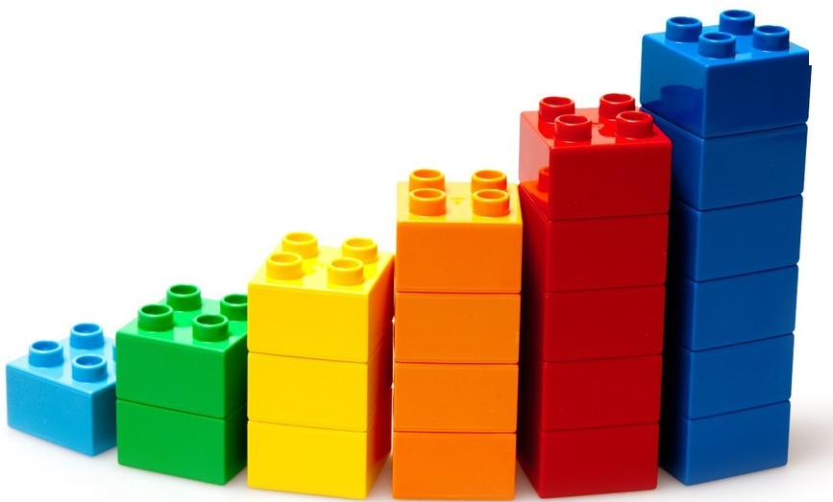

Конструкторы относятся к категории полезных игрушек, которые играют важную роль в полноценном и всестороннем развитии ребенка.
Как известно, они вырабатывают терпение и усидчивость, успокаивают и способствуют овладению умениям абстрактно мыслить и познавать пространство. Конструкторы развивают мелкую моторику ребенка и логическое мышление.
Все это говорит о том, что конструктором можно увлечь ребенка любой возрастной категории, и это всегда принесет пользу.
Конструкторы фирмы LEGO привлекательны тем, что их можно подбирать в зависимости от потребности ребенка на определенном временном этапе, и все детали совместимы между собой, что позволяет находить им применение в новых, нестандартных моделях.
Первое, на что обращаем внимание при выборе конструктора - это возраст ребенка. С ростом и развитием малыша детали становятся мельче, а сложность процесса сборки усложняется, поэтому выбирая игру, следует ознакомиться с описанием правил, указанных на упаковке, сопоставляя с возможностями и умениями ребенка. Слишком простая игра будет скучной, а слишком сложная не сможет увлечь.
Для малышей в возрасте от 1 года до 3 лет идеальным конструктором будет LEGO серии Дупло (Duplo).
Помимо деталей для строительства простых домиков или конструирования машинок, такие тематические наборы содержат крупные цельные фигурки известных героев или животных.
Также интересны для малышей, да и для деток старшего возраста, наборы ростового строительного материала из крупных деталей «Soft».
Тут уж и родители не смогут удержаться от сооружения настоящих домиков и башен.

Вид материала:
В серии игрушек LEGO есть твердые и мягкие детали, а также твердые игрушки со специальной шершавостью на поверхности для развития тактильных ощущений у детей.
Обращая внимание на качество, посмотрите швы у твердых деталей и прочность у мягких. Также конструктор можно понюхать, он не должен иметь резких запахов и слишком ярких цветов (особенно для самых маленьких).

